別紙
令和７年秋の荒川区交通安全運動実施結果報告書
（令和７年9月21日(日)～９月３０日(火)）

主 催 機 関 名
連 絡 先 (電 話) |  | 担 当 者

１ 運動を推進するに当たり、開催した会議等
開催日 | 会 議 名 | 会議の概要・議題 | 出席者数(出席団体)

２ 運動期間中に実施した行事・事業
実施日 | 行事・事業名 | 主 な 内 容 等 | 参加者数

３ 今回の運動に関する反省・意見・次回以降への要望等

※お手数をおかけして誠に恐縮ですが、この実施結果報告書は、１０月１５日（水）までに区民事務所までお持ちいただくか、下記宛ＦＡＸ若しくは電子メール又は専用フォームにてご提出をお願いします
電子メールまたは専用フォームでご提出の場合は、こちらをご覧ください | 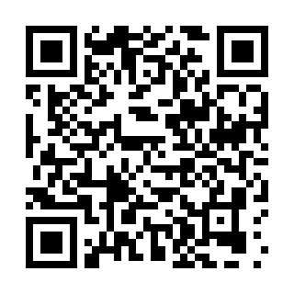 |  | スマートフォン等から直接専用フォームでご提出  の場合は、こちらから | 
ＦＡＸ番号０３－３８９１－８８９２
電子メール：koutsutaisaku@city.arakawa.lg.jp

